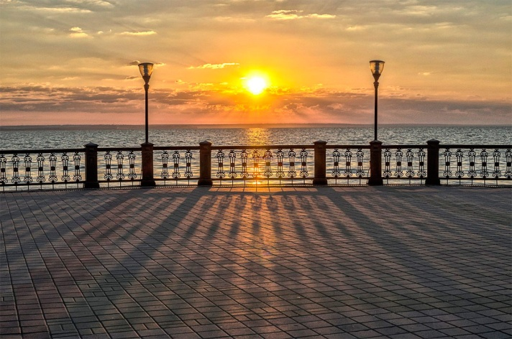

Основанный в 1698 году, Таганрог во многом стал первым недаром его основателем стал сам Великий император. Кроме коренного русского населения, здесь проживает около ста национальностей. 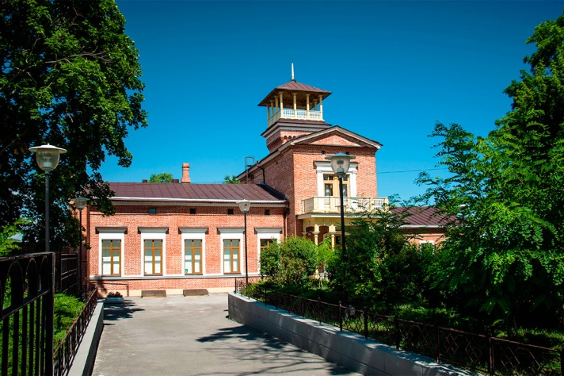
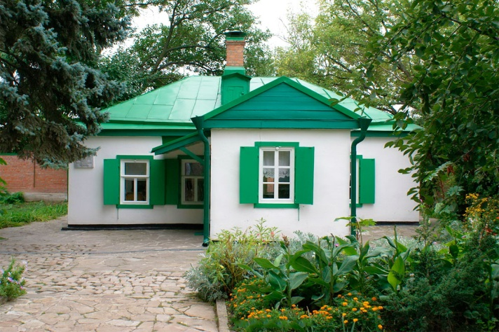
Изображение домика Чехова

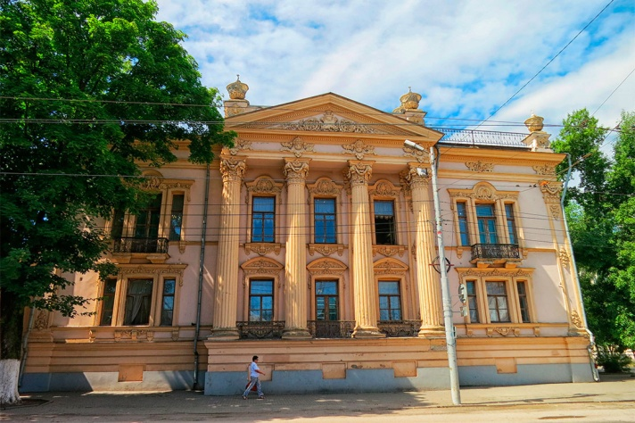
Рис.1. Дворец Н. Д. Алфераки

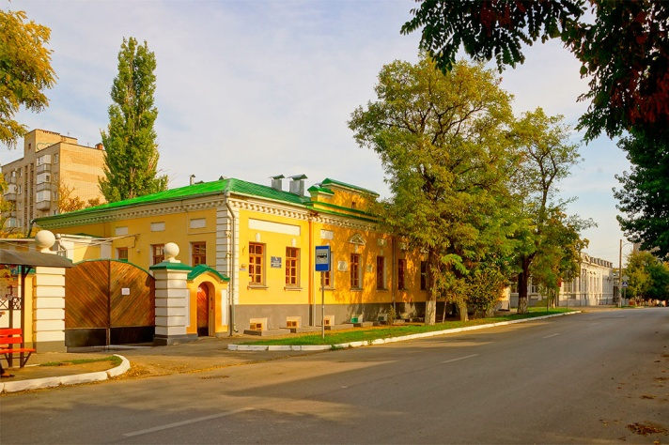
Рис.2. Дворец Александра I
ГБОУ РО «ТАГАНРОГСКИЙ ПЕДАГОГИЧЕСКИЙ ЛИЦЕЙ-ИНТЕРНАТ»

«Исторические места города Таганрог»

АВТОР:
ГОЛУБОВ ДАНИИЛ
НАУЧНЫЙ РУКОВОДИТЕЛЬ:
ПУРИС Е.П. ,ВОСПИТАТЕЛЬ
ТАГАНРОГ
2023 Г.
Такое удивительное смешение культур и религий не могло не оставить след на облике города. Достопримечательности Таганрога впечатляют и восхищают; удивляют и заставляют задуматься. Любители интересной архитектуры и истории точно найдут для себя здесь много любопытного.
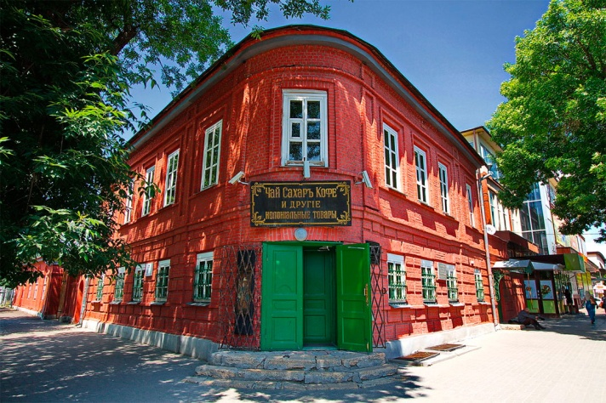

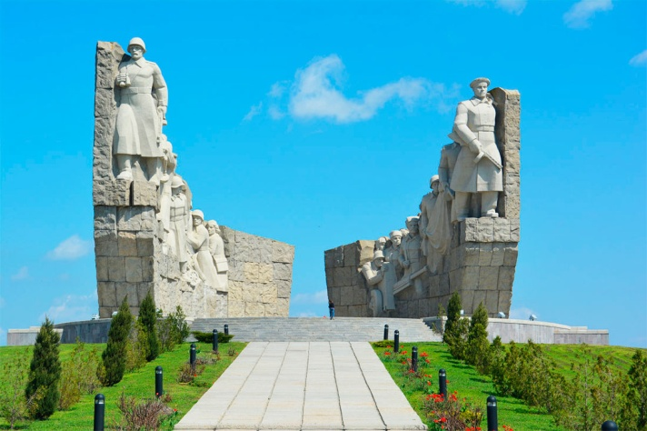
Рис.3. Самбекские высоты
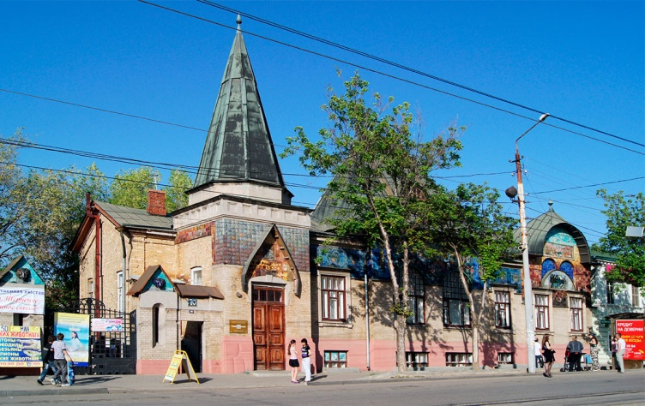

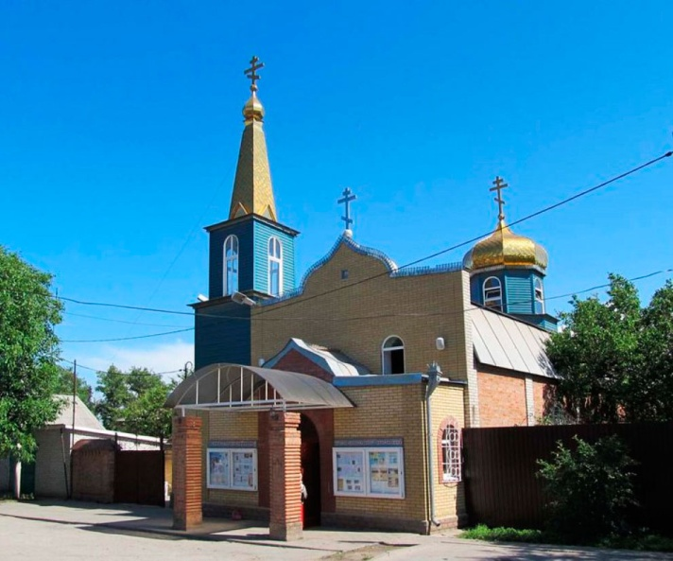 Храм великомученика Георгия Победоносца
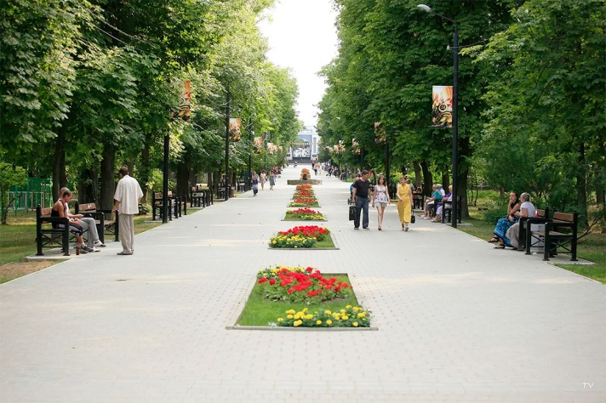
Парк культуры и отдыха им. Горького

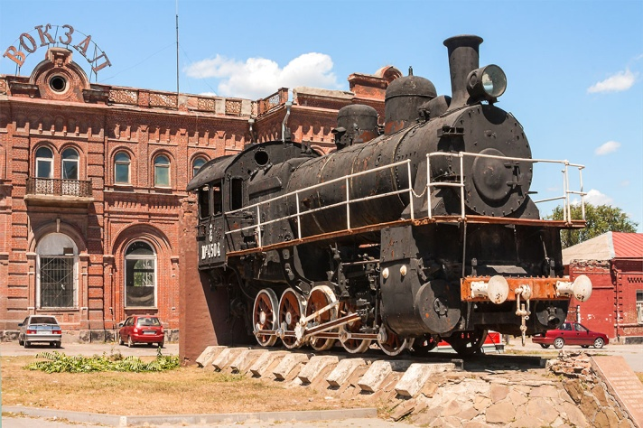 Старый вокзал Таганрога

